‬‬‬‬‬‬‬
‬‬‬‬نقشه‌برداری دگرسانی‌های گرمابی و اکسید آهن شمال شهرستان بم با پردازش تصاویر سنجنده‌ی استر
محدثه، صفرزاده^{*1}؛ مهدی، هنرمند²؛ مهدیه، حسینجانی‌زاده²؛ هادی، شهریاری³
¹ دانشجوی کارشناسی ارشد، گروه اکولوژی، پژوهشگاه علوم و تکنولوژی پیشرفته و علوم محیطی، دانشگاه تحصیلات تکمیلی صنعتی و فناوری پیشرفته، کرمان msafarzade78@gmail.com
² استادیار گروه اکولوژی، پژوهشگاه علوم و تکنولوژی پیشرفته و علوم محیطی، دانشگاه تحصیلات تکمیلی صنعتی و فناوری پیشرفته، کرمان
³ گروه مهندسی معدن، دانشگاه ولی عصر (عج) رفسنجان، رفسنجان

چکیده
این تحقیق با هدف نقشه‌برداری مناطق دگرسانی گرمابی از طریق بکارگیری تصاویر سنجند‌ه‌ی استر در محدوده‌ی شمالی شهرستان بم به انجام رسید. منطقه مورد مطالعه با داشتن ویژگیهای زمین شناسی کمان ماگمایی سنوزوئیک کرمان می‌تواند قابلیت اکتشاف کانسارهای مس پورفیری را داشته باشد. در این مطالعه، از تصاویر مرئی، فروسرخ نزدیک و فروسرخ کوتاه موج سنجنده استر استفاده شد. پس از پیش پردازش تصاویر، از روش‌های ترکیب رنگی کاذب، نسبت باندی و روش آنالیز مؤلفه‌ی اصلی انتخابی استفاده گردید. با به کارگیری روش‌های پردازش تصویر، مناطق دگرسانی گرمابی فیلیک، آرژیلیک، پروپیلیتیک و کانی‌های اکسیدآهن مشخص شدند. مقایسه نتایج نشان داد روش‌های آنالیز مولفه‌ی اصلی انتخابی و نسبت باندی به ترتیب برای نقشه‌برداری دگرسانی‌های گرمابی و شناسایی کانی‌زایی اکسید آهن نتیجه‌ی بهتری را ارائه نموده‌اند.
کلیدواژه: دگرسانی گرمابی، استر، مس پورفیری، نسبت باندی، تحلیل مولفه اصلی انتخابی
Mapping of hydrothermal alteration and iron oxide in the north of Bam city by processing of ASTER images
Mohaddeseh, Safarzadeh¹; Mehdi, Honarmand²; Mahdeieh; Hosseinjani Zadeh³; Hadi, Shahriari⁴
¹Department of Ecology, Institute of Science and High Technology and Environmental Sciences,
Graduate University of Advanced Technology, Kerman
²Department of Mining Engineering, Shahid Bahonar University of Kerman
³Department of Mining Engineering, Vali-e-Asr University of Rafsanjan, Rafsanjan

Abstract
This research was performed with the aim of mapping the hydrothermal alteration zones using ASTER images in the northern area of Bam city. Due to have geological specifications of the Kerman Cenozoic magmatic arc (KCMA), the study area can have the potential of exploring porphyry copper deposits. In this study, the visible\near (VNIR) infrared and shortwave infrared (SWIR) images of ASTER sensor were applied. False color composite (FCC), band ratio, and selective principal component analysis (SPCA) methods were used after preprocessing of images. By using the image processing methods, the alteration areas of phyllic, argilic, propylitic, and iron oxide mineralization were identified. Comparing the results showed that the SPCA and band ratio presented better result for hydrothermal alteration mapping and enhancing iron oxide mineralization, respectively.
Keywords: hydrothermal alteration, ASTER, porphyry copper, band ratio, selective principal component analysis (SPCA)

مقدمه
برای دست یابی به ذخایر معدنی، پی‌جویی و شناسایی آنها یکی از مهمترین مراحل است. برای این منظور می توان از داده‌های دور‌سنجی استفاده کرد. امروزه سنجش از دور در مطالعات زمین شناسی از اهمیت ویژه‌ای برخوردار است بطوری که از این فناوری می‌توان اطلاعات ارزشمندی در خصوص مطالعات ساختاری از جمله استخراج خطواره‌ها، شناسایی زونهای دگرسانی، پدیده‌های ژئومورفولوژیکی و غیره فراهم آورد [1]. استفاده از داده‌های سنجش از دور به منظور اکتشاف ذخایر معدنی در اوایل 1940 توسط دوربین‌های دستی آغاز شد. داده‌های دورسنجی به علت چند زمانه بودن و داشتن دید وسیع و چند طیفی بودن، می‌توانند در شناسایی مناطق بالقوه معدنی روش به صرفه‌ای باشند [2]. سنجنده استر، سنجنده‌های چندطیفی فضابرد است که تفکیک و شناسایی کانی‌های دگرسانی گرمابی را در محدوده فروسرخ موج کوتاه از طیف الکترومغناطیس امکان‌پذیر می‌سازد[3]. ازآنجا که این سنجنده دارای توان تفکیک مکانی، طیفی و رادیو متریک نسبتاً بالایی است، به طور گسترده توسط مختصصان علوم زمین مورد استفاده قرار گرفته است. رفتار طیفی کانیهای مهم دگرسان، به ویژه کانیهای دگرسانی در زیرسیستمهای مرئی-فروسرخ نزدیک (VNIR) استر با سه باند طیفی در محدوده 0.52 تا 0.86 میکرومتر و زیرسیستم فروسرخ گرمایی (TIR) آن با پنج باند طیفی در محدوده 8.125 تا 11.65 میکرومتر کاربرد وسیع این دسته دادهها در شناسایی و اکتشاف منابع معدنی منجر شده است. منطقه مورد مطالعه بخشی از زون مرکزی کمربند مس کرمان میباشد. در این منطقه مطالعات زمین‌شناسی به منظور اکتشاف مواد معدنی توسط یک گروه از کشور یوگسلاوی با همکاری سازمان زمین شناسی و اکتشافات معدنی صورت گرفت، همچنین مطالعات ژئوفیزیکی که توسط محمدرضا اقدم و عبدالمهدی رحیمی درسال1380 درقالب پروژه اکتشافی با روش مغناطیس سنجی در منطقه انجام شد[‌4].
هدف از انجام این تحقیق استفاده از باندهای محدوده‌ی مرئی و فروسرخ نزدیک (VNIR) و6 باند محدوده‌‌‌‌ی فروسرخ موج کوتاه(SWIR) سنجنده استر با بهره‌گیری روش‌های پردازشی ترکیب رنگی کاذب، نسبت باندی و تحلیل مولفه‌ی اصلی تصاویر جهت شناسایی زون‌های دگرسان آرژیلیک، فیلیک، پروپیلیتیک و کانی‌های اکسیدآهن می‌باشد.

زمین شناسی منطقه
منطقه مورد مطالعه براساس تقسیم‌بندی واحدهای زمین‌شناسی و ساختمانی ایران در زون ایران مرکزی قرار گرفته است این منطقه با چهار نقشه 100000/1بم، کشیت، گوک و خان‌خاتون پوشش داده شده است.شکل1 نقشه‌ی 100000/1منطقه مورد مطالعه را نشان می‌دهد. طبق این نقشه قدیمی‌ترین تشکیلات زمین‌شناسی متعلق به دوران دوم(مزوزوئیک) است. تشکیلات دوره‌ی ژوراسیک که بیشتر شامل آهک‌های سیلیسی می‌باشند در قسمت شمال ابارق دیده شده است. تشکیلات آهکی دوره کرتاسه در رشته کوهی که از جنوب بیابانک شروع شده و درحوالی تهرود ختم می‌شود، گسترش یافته است. آهک ماسه‌ای و توف که دارای تناوبی از شیل و مارن‌ می‌باشند، آمیزهای رنگین قسمت غرب شهر بم در اطراف دهبکری را تشکیل داده‌اند. سنگ‌های ائوسن گسترش بسیار وسیعی در منطقه‌ی بم دارند بطور کلی از سنگ‌های پیروکلاستیک، کنگلومرا، ماسه سنگ و توف تشکیل شده است. تشکیلات میوسن منطقه که عمدتا رسوبی و در بین تشکیلات آذرین به چشم می‌خورند از جنس مارن و نمک می‌باشند[5].

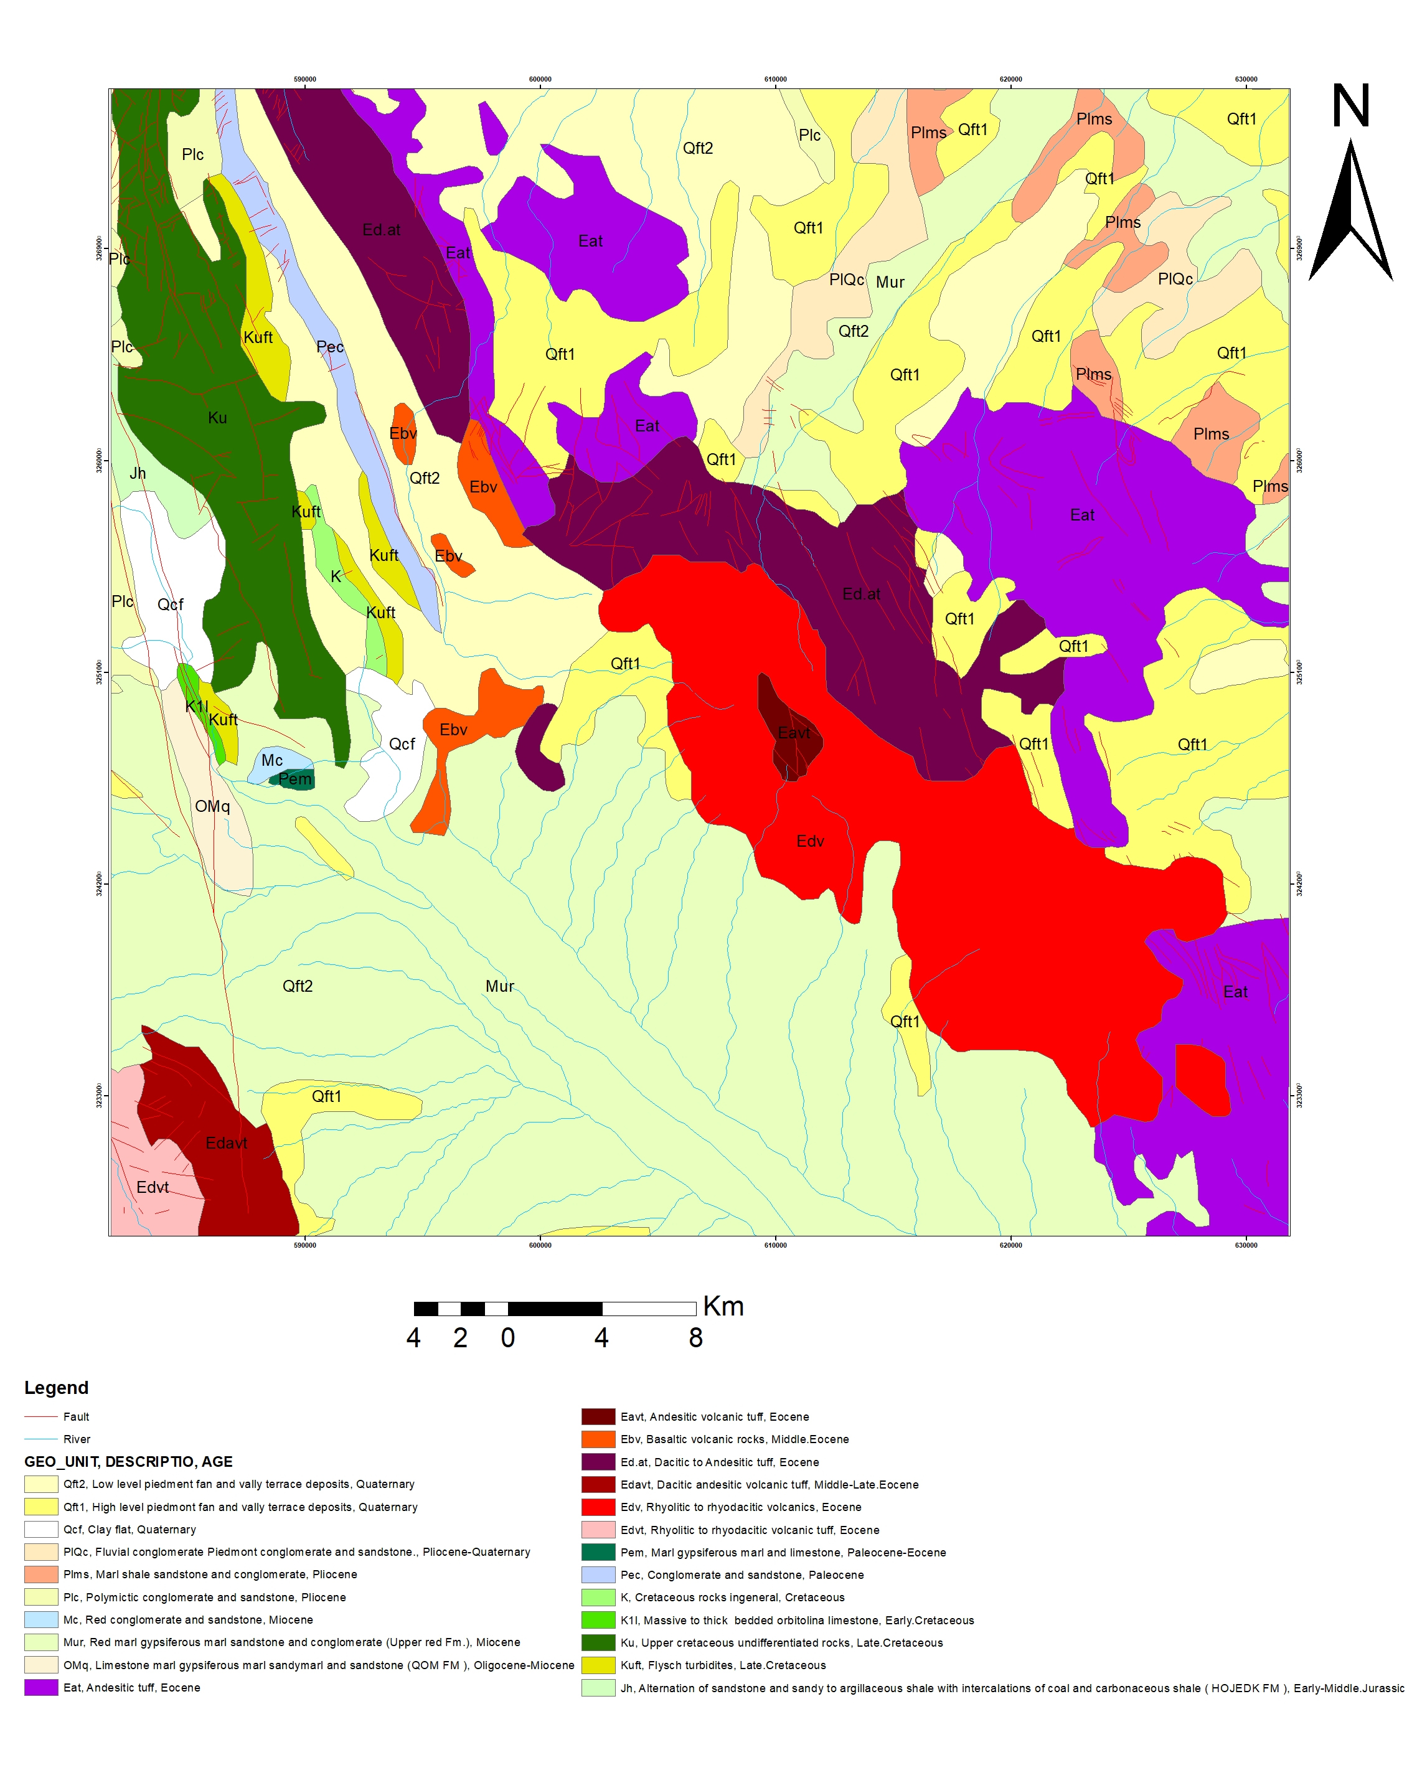
شکل1.نقشه‌ی زمین شناسی100000/1 منطقه‌ی مورد مطالعه

بحث
داده استر استفاده شده در منطقه مورد مطالعه از نوعLT فاقد ابر بوده که در تاریخ10/9/2003 بدست آمده است. تصویر قبلا با سیستم مختصات UTM و با سطح مبنای WGS84 زمین مرجع شده و برای حدف اثرات پراکنش‌های جوی از روش پیش پردازش، میانگین بازتابش داخلی طیفی(IARR) استفاده شد که در این روش میانگین طیف تصویر محاسبه و به عنوان مرجع در نظر گرفته سپس میانگین طیف بدست آمده بر طیف پیکسل‌ باندها تقسیم می‌‌شود[6]. در این مطالعه روش‌های پردازش تصویر, ترکیب رنگی کاذب (FCC)،تحلیل مولفه‌ی اصلی (PCA)و نسبت‌گیری‌باند (BR) برای بارزسازی و تفکیک دگرسانی‌های گرمابی و اکسیدهای آهن منطقه به کار گرفته شد.
ترکیب رنگی کاذب: با توجه به نمودار‌های طیفی در شکل(2 قسمت الف) کانی‌های شاخص دگرسانی فیلیک و آرژیلیک مانند کائولونیت، موسکویت، ایلیت در باند6 ناحیه‌ی فروسرخ موج کوتاه ) (SWIR سنجند استر حداکثر جذب و کانی‌های شاخص دگرسانی پروپلیتیک مانند اپیدوت و کلریت در باند8 محدوده فروسرخ موج کوتاه حداکثر جذب را دارند، در ترکیب رنگی کاذب باندهای B4-B6-B8 ناحیه فرو‌سرخ موج کوتاه تصویر استر زون‌های دگرسانی فیلیک و آرژیلیک به رنگ قرمز تا صورتی و زون پروپلیتیک به رنگ سبز نمایان شده است(شکل2قسمت ب).

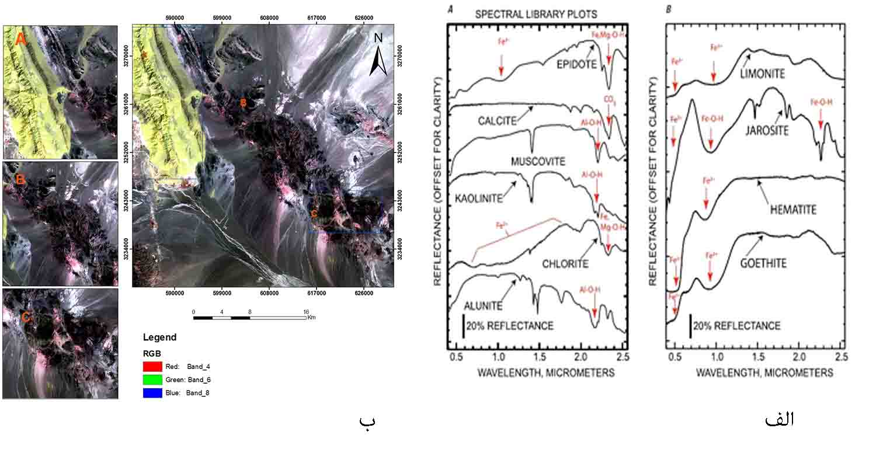
شکل2.الف_ طیف‌های کتابخانه‌ای از کانی‌های دگرسانی گرمابی برگرفته از مقاله‌ی (Beiranvand.2014) A- طیف بازتابی کانی های شاخص دگرسانی های آرژلیک، فیلیک، پروپیلیتیک B- طیف بازتابی کانی‌های اکسید آهن. ب) ترکیب رنگی کاذب باندهای 8،6،4 محدوده فروسرخ موج کوتاه سنجنده استر، مناطق سبز(A) دگرسانی پروپیلتیک و مناطق قرمز تا صورتی رنگ(B,C) نمایانگر دگرسانی آرژیلیک و فیلیک است.

نسبت باندی: نسبت گیری باندی یک روش بارزسازی تصویر است که در آن مقدار و ارزش رقومی هرباند (DN) بر ارزش یک باند دیگر تقسیم می‌شود با این عمل ویژگی خاصی که در تصویر خام دیده نمی‌شد نمایان‌‌ می‌شود[7] روش نسبت گیری باندها می‌تواند برای بارزسازی اختلاف طیفی بین باندها استفاده شود. از مقایسه طیف‌های انعکاسی کتابخانه‌‌ی طیفی درشکل2(قسمت الف)،کانی‌های گروه Mg_OH مانند کلریت، اپیدوت، کلسیت، بدلیل جذب در باند 8، بازتاب در باند 6و9 از نسبت باندیB6+B9)/B8) برای بارزسازی این کانی‌ها استفاده شد[8] از ترکیب و نسبت باندی (B5+B7)/B6برای مشخص کردن کانی‌های کا‌ئولینیت، موسکویت، آلونیت که شاخص زون‌های فیلیک و آرژیلیک و کانی‌های رسی می‌باشند استفاده شد[9].برای بارزسازی ترکیبات آهن‌دار از ترکیب و نسبت باندی (B4+B2)/B3 استفاده شد. برای بهتر نمایش دادن جزئیات از نتایج بدست آمده ترکیب رنگی گرفته شد(شکل3) باتوجه به این تصویر قسمت‌هایی که با رنگ قرمز تا صورتی و رنگ آبی مشخص شدهاند به ترتیب معرف دگرسانی زون آرژیلیک، فیلیک و زون پروپیلیتیک وکانی‌های آهن دار نیز با رنگ سبز دیده می‌شوند.

تحلیل مولفه اصلی: تحلیل مولفه اصلی یک تکنیک آماری چند متغیره است که می‌تواند برای کاهش داده‌های اولیه و از بین بردن اثرات ناخواسته استفاده شود. تبدیل تعدادی از باند‌های همبسته به تعداد کمتری از باند ناهمبسته، مولفه اصلی نامیده می‌شود [11-10]. روش تحلیل مولفه اصلی به دو صورت تحلیل مولفه استاندارد (استفاده از تمام باندها) و تحلیل مولفه انتخابی یا روش کروستا وجود دارد که دراین حالت از باندهای مناسب با کمترین همبستگی استفاده می‌شود. در این تحقیق برای بارزسازی دگرسانی‌های موجود از روش‌های PCAانتخابی و باندهای محدوده‌ی فروسرخ موج کوتاه برای شناسایی دگرسانی فیلیک، آرژیلیک، پروپیلیتیک و از باندهای محدوده‌ی مرئی برای بارزسازی اکسید‌های آهن استفاده شد. نتایج تجزیه مولفه اصلی برای 6 باند محدوده‌ی فروسرخ موج کوتاه در جدول1،2و برای محدوده‌ی مرئی در جدول3 آورده شده ‌است. با توجه به محدوده‌ی جذبی بالا این کانی‌ها در باند 6 و بازتاب در باند7و5 پس از آنالیز به نظر می‌رسد مؤلفه‌ی سوم دارای اطلاعات مورد نظر می‌باشد برخلاف باند جذبی، علامت مثبت دارد بنابراین قبل از بارزسازی تصویر مؤلفه‌ی مورد نظر در (1-) ضرب می‌شود (جدول1) همچنین با توجه به این که کانی‌های شاخص زون پروپلیتیک در باند 8 دارای جذب بالا و در باند9و6 دارای بازتاب بالایی می‌باشد، بهترین مؤلفه برای بارزسازی این زون با توجه به نتایج آماری در جدول2 ، مؤلفه‌ی سوم است. برای بارزسازی اکسیدهای آهن از باندهای محدوده‌ی مرئی و فروسرخ (باند‌های 1،2و3) استر استفاده شد. نتایج آنالیز مؤلفه‌ی اصلی برای این باند‌ها در جدول3 آورده شده است طبق این نتایج مؤلفه‌ی سوم دارای اطلاعات مورد نظر است. باتوجه به اینکه باند2، باند بازتاب اکسیدآهن و دارای علامت مخالف است قبل از بارزسازی تصویر در(1-) ضرب می‌شود. برای بهتر نشان دادن جزئیات از مؤلفه‌های بدست آمده ترکیب رنگی گرفته شد (شکل4) با توجه به این تصویر مناطقی که با رنگ قرمز تا صورتی نمایان شده معرف دگرسانی‌های آرژیلیک و فیلیک،رنگ سبز معرف دگرسانی پروپیلیتیک و مناطق با رنگ آبی نشانه‌ی حضور کانی‌های آهن‌دار است.

1- نتایج آنالیز مؤلفه‌ی اصلی برروی باند‌های5،6و7 استر(PCa)
Band7 | Band6 | Band5 | Eigenvector
-0.572504 | -0.580865 | -0.578650 | PC1
0.813658 | -0.489441 | -0.313701 | PC2
0.100998 | 0.650418 | -0.752832 | PC3

2-نتایج آنالیز مؤلفه‌ی اصلی برروی باند‌های6،8و9 استر(PCb)
Band9 | Ban8 | Band6 | Eigenvector
-0.577646 | -0.575705 | -0.578696 | PC1
0.173640 | 0.606050 | -0.776243 | PC2
0.797606 | -0.548878 | -0.250116 | PC3

3- نتایج آنالیز مؤلفه‌ی اصلی بروی باند‌‌های 2،3و4 استر(PCc)
Band3 | Band2 | Band1 | Eigenvector
-0.58362 | -0.574371 | -0.574005 | PC1
0.811224 | -0.381037 | -0.443538 | PC2
-0.036038 | 0.724506 | -0.688326 | PC3

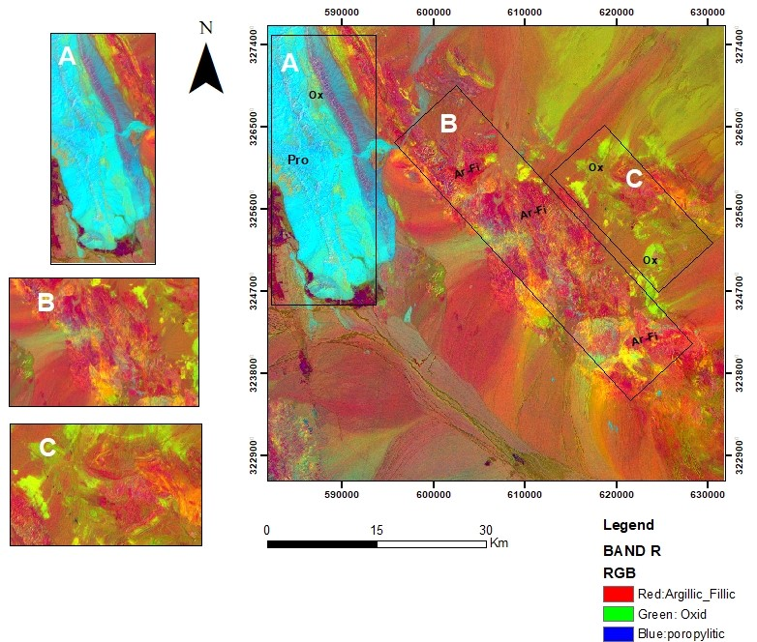
شکل3. ترکیب رنگی از نسب باندی‌های ((B5+B7)/B6 )-(B2+B4)/B)-(B6+B9)/B)) مناطقی با رنگ قرمز تا صورتی حاوی دگرسانی آرژیلیک و فیلیک،رنگ سبز کانی سازی آهن و رنگ آبی دگرسانی پروپیلیتیک را نشان می‌دهد.

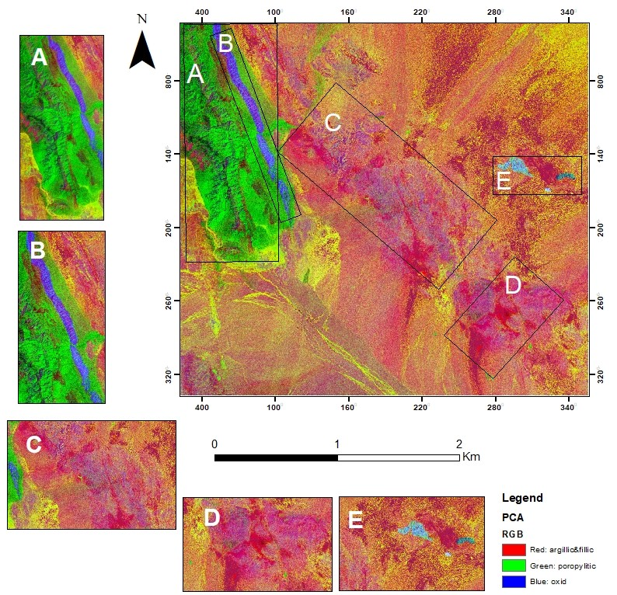
شکل4. نتیجه ترکیب رنگی از مؤلفه های سوم (PC3a-PC3b-PC3c) مناطق با رنگ قرمز تا صورتی حاوی دگرسانی آرژیلیک و فیلیک،رنگ سبز دگرسانی پروپیلیتیک و رنگ آبی کانی‌های آهن‌دار و اکسیده، را نشان می‌دهد.

نتيجه گيري
زونهاي دگرسانی، کلیدي براي اکتشافات معدنی به ویژه مس و طلا می‌باشند. منطقه شمال شهرستان بم در شمال کمربند اصلی مس کرمان قرار گرفته و از نظر ویژگیهای زمینشناسی و کانیزایی جز همین کمربند محسوب میشود. با توجه به کانیزایی اصلی این منطقه که از نوع مس و عناصر همراه میباشد از چندین روش پردازش تصویر برای بارزسازی دگرسانیهای مرتبط با کانیزایی فلزی در این منطقه استفاده شد. با توجه به ترکیب رنگی کاذب می‌توان نتیجه گرفت ترکیب رنگی کاذب باندهای B4-B6-B8 یکی از بهترین نتایج برای مشخص کردن زونهای دگرسانی است. در این ترکیب، رنگ صورتی و صورتی مایل به قرمز نشان دهنده زون آرژیلیک و یا فیلیک می‌باشد و زون پروپیلیتیک به رنگ سبز ظاهر خواهد شد دگرسانی پروپیلیتیک و سنگ‌های آهکی منطقه بدلیل شباهت طیفی قابل تفیکیک از یک دیگر نیستند و برای جداسازی آن‌ها باید از روش بارزسازی دیگری استفاده کرد. همچنین روش آنالیز مولفههای اصلی انتخابی با استفاده از باندهای VNIR و SWIR نشان داد که با آنالیز جداگانه این باندها میتوان بخوبی دگرسانی‌های گرمابی و زون‌های دارای کانی‌های ثانویه اکسید و هیدروکسید آهن را شناسایی نمود. نسبت‌گیری باندی با استفاده از ترکیب باندهای جذب و بازتابی در محدودههای مرئی و مادون قرمز نیز نتایج مشابهی ارائه نمود.
این مطالعه نشان داد که با استفاده از تحلیل هر کدام از بخشهای طیف الکترومغناطیس که در باندهای سنجند استر وجود دارند می‌توان کلیه زون‌های دگرسانی اصلی در کانسارهای همراه با دگرسانی گرمابی را شناسایی نمود و هر کدام از بخش‌های طیف الکترومغناطیس و باندهای سنجنده استر برای شناسایی بخشی از این دگرسانی‌ها و کانی‌های موجود درآن‌ها مناسب است.

منابع
4-گزارش سازمان زمین شناسی و اکتشاف معدنی از نقشه ی 100000/1 خانه خاتون
5-جداری عیوضی- ژئومورفولوژی ایران رشته جغرافی- انتشارات پیام نور-سال1392ص55-58.

1-Yetkin, E., (2003) Alteration mapping by remote sensing:application to Hasandag-Melindiz volcanic complex, MSc thesis, the Middle East Technical University, Turkey
2- S. Gabr , A. Ghulam, T. Kusky, Detecting areas of high-potential gold mineralization using ASTER data, Ore Geology Reviews 38 (2010) 59–69
3- Beiranvand Pour A, Hashim M,The application of ASTER remote sensing data to porphyry copper and epithermal gold deposits, Ore Geology Reviews ,2012,44, 1–9
6-Kruse, F. A., Raines, G. I. and Watson, K., 1985- Analytical techniques for extracting geologic information from multichannel airborne spectroradiometer and airborne imaging spectrometer data. In Proceedings of the 4th Thematic Conference on Remote Sensing of the Environment, Remote Sensing for exploration geology, Sanfransisco, California, 1-4 April, pp. 309-324
7-Inzana, J., Kusky, T., Higgs, G., Tucker, R., 2003. Supervised classifications of Landsat TM band ratio images and Landsat TM band ratio image with radar for geological interpretations of central Madagascar. Journal of African Earth Sciences 37, 59–72
8-Dehghani, M., Durocher,C., Gingerich, J., (2004) Alteration Extraction Using Remote Sensing Data for Mineral Exploration, Map India
9-Hewson, R.D, Cudahy, T.J., Mizuhiko, S., Ueda, K., Mauger, A.J.,(2005) Seamless geological map generation using ASTER in theBroken Hill-Curnamona province of Australia, Remote Sensing of Environment, Vol 99, 159 172.
10-Detecting areas of high-potential gold mineralization using ASTER data Safwat Gabr a,b,Abduwasit Ghulam b, Timothy Kusk
11-Gabr S, Ghulam A, Kusky T, Detecting areas of high-potential gold mineralization using ASTER data, Ore Geology Reviews, 2010, 38, 59–69.

